**Malala Yousafzai**

**Im Alter von elf Jahren begann Malala Yousafzai sich für die Rechte von Frauen und Kindern einzusetzen. In ihrer Heimat Pakistan wurde sie daraufhin angeschossen. Wie es Malala heute geht und was sie macht, lest ihr hier**

[Wiebke Plasse](https://www.geo.de/autoren/4441-wiebke-plasse)

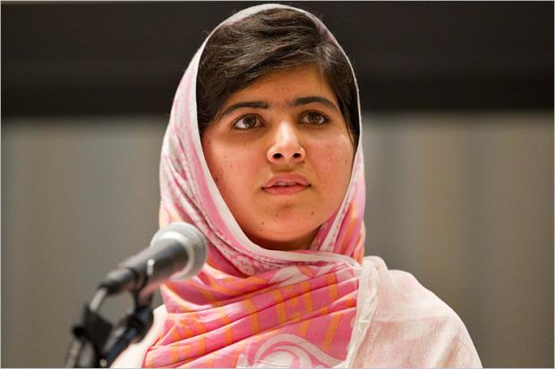

Polaris/laif

Die pakistanische Bloggerin und Kinderrechtsaktivistin Malala Yousafzai wurde 2013 mit dem internationalen Kinder-Friedenspreis ausgezeichnet

**Steckbrief: Malala Yousafzai**

* **Lebensdaten:** geboren am 12. Juli 1997
* **Nationalität:** pakistanisch
* **Zitat:** "Ich erhebe meine Stimme - nicht um zu schreien, sondern um für die zu sprechen, die keine Stimme haben."

*Malala Yousafzai machte bereits im Alter von elf Jahren auf sich aufmerksam. Für die Webseite des britischen TV-Senders BBC führte sie ein Blog-Tagebuch, in dem sie über die Gewalttaten der Taliban (eine terroristische Gruppe) berichtete*

**Wie Malala Yousafzai lebt**

Malala Yousafzai wurde am 12. Juli 1997 in Mingora (Pakistan) geboren. Bis sie elf Jahre alt war, verbrachte sie ein - für pakistanische Verhältnisse - normales Leben.

Doch 2007 übernahmen Taliban die Herrschaft über Malalas Heimat. Diese Gruppe radikaler Islamisten steht oft im Zusammenhang mit Terrorismus und wird verdächtigt, an den Anschlägen auf das World Trade Center in den USA vom 11. September 2001 beteiligt gewesen zu sein. Die Taliban wollen einen Gottesstaat errichten. Sie wollen zum Beispiel erreichen, dass Frauen in der Öffentlichkeit Burkas (Ganzkörperschleier) tragen müssen, nicht arbeiten und ab einem Alter von acht Jahren nicht mehr zur Schule gehen dürfen. In Malalas Heimatregion durften Mädchen außerdem keine Musik mehr hören.

Diese, für die westliche Welt, unverständliche Unterdrückung von Frauen machte die Webseite des TV-Senders BBC zum Thema. Malalas Vater, Ziauddin Yousafzai, schlug seine Tochter als Autorin für den Blog "Gul Makai" (Kornblume) vor.

**Wie Malala Yousafzai die Welt verändert**

In kurzen Notizen beschrieb Malala fortan zehn Wochen lang, wie die Taliban die Menschen unterdrückten. Sie erzählte von Selbstmordattentaten, Angst und Trauer und insbesondere von Mädchen, die nicht mehr zur Schule gehen durften. Innerhalb kürzester Zeit wurde sie weltweit berühmt: Sie trat in Fernsehshows auf und gab Interviews zu den Themen Bildung und Frauen. Als eine der wenigen traute sie sich in die Öffentlichkeit. Ende Dezember erhielt sie für ihr Engagement den pakistanischen Friedenspreis.

Doch den Taliban war sie ein Dorn im Auge. Sie wollten das Mädchen ruhigstellen. Deshalb stürmten sie im Oktober 2012 einen Bus, in dem Malala saß und schossen auf sie. Malala wurde schwer verletzt und musste zuletzt in einer Fachklinik in Großbritannien behandelt werden.

Aber das furchtbare Attentat ging für die Taliban trotzdem nach hinten los: Denn es verhalf der jungen Freiheitskämpferin zu noch mehr Berühmtheit. Malala gilt seither für Frauen weltweit als Symbolfigur für Freiheit und Bildung.

Mittlerweile ist sie auch wieder auf den Beinen. Malala entschied sich für das britische Birmingham als neue Heimat und geht dort seit März 2013 wieder zur Schule. Erst kürzlich wurde sie für den Friedensnobelpreis nominiert. Den internationalen Kinder-Friedenspreis hat sie schon gewonnen. Und die Vereinten Nationen erteilten ihr am 12. Juli 2013, ihrem 16. Geburtstag, die Ehre, eine Rede zu halten. Im Jahr 2014 bekam Malala sogar den Friedensnobelpreis.

Im Jahr 2017 wurde Malala Yousefzai zur UN-Friedensbotschafterin ernannt. Mit nur 19 Jahren ist die jüngste Friedensnobelpreisträgerin der Welt nun auch die jüngste UN-Friedensbotschafterin weltweit. Am 10. April 2017 verlieh ihr der UN-Generalsekretär António Guterres bei den Vereinten Nationen den Titel.